日本鋳造工学会 第178回全国講演大会

PRセッションのご案内

公益社団法人日本鋳造工学会北海道支部 支部長 高橋 達也

（公社）日本鋳造工学会178回全国講演大会が11月5日(金)から8日(月)まで室蘭工業大学とオンライン配信とのハイブリッド形式で開催されることになりました．最終日の8日 (月)は企業のPRセッションをオンラインにて企画しております．第177回全国講演大会時のPRセッションでは，対面式よりも多くの聴講者に参加いただき，大変盛況でした．このたび，ぜひ貴社の特色ある諸製品，技術などを全国各地より参集される方へご紹介いただき，鋳物工業並びに学会発展のためにご協力賜りますようお願い申し上げます．
参加方法は下に記しておりますが，講演大会参加を条件として，無料でPRすることができます．また，鋳造工学会ＨＰの第178回全国講演大会案内ページ内に，会社様ＨＰへのリンクバナー，資料ダウンロードができるようにする予定です（次ページにWEBページのイメージがございますのでご覧ください）．ぜひ奮ってご参加いただきたくご案内いたします．なお，まことに勝手ながら，申込多数の場合は，先着順にて締め切らせていただきます．

【PRセッション参加要項】
日時 | 令和 3年11月8日(月曜日) 9:00～17:00頃予定
PR時間 | 20分(質疑応答込み)
配信方法 | ZOOMによるオンライン配信  オンライン講演会にアクセスするためのURLやパスワードは，開催直前にHPに掲載し，会員非会員問わず参加できるようにする予定です．
参加費 | 無料  (講演大会申込者に限る．個人会員にて講演大会参加申し込みの場合は，  ＰＲセッション発表者のうち，大会参加申し込み者を1名以上含むこと)
申込方法 | PRセッションへの参加を希望される方は，本ご案内3ページ目の申込書にご記入の上，下記申込先へE-mailでお送りください．追って詳細をお知らせいたします．
申込締切 | 9月20日（月） 申込多数の場合は先着順にて締め切り
申込・問い合わせ先 | 〒051-8505 北海道室蘭市茶津町4番地  日本製鋼所M&E(株)内 [担当：久保恭子]  TEL．0143‐22‐9226 FAX．0143‐22‐4180  E-mail．office@hokkaido.jfs.or.jp

★WEBページイメージ(前回大会時)★
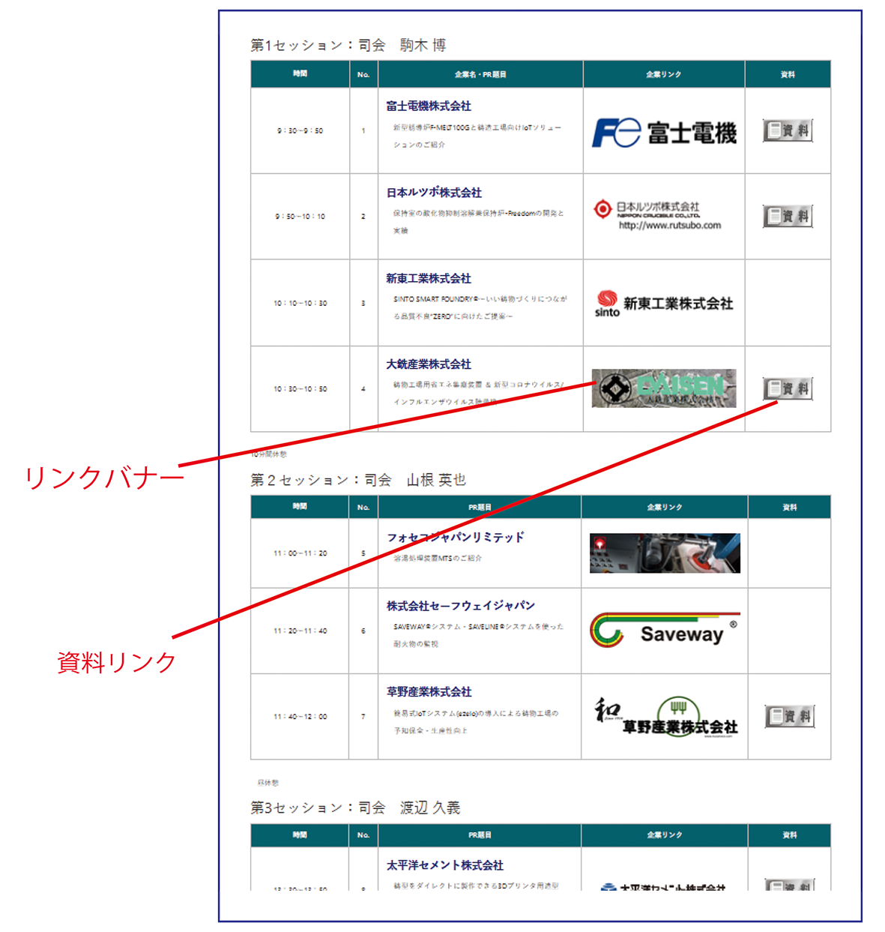
（公社）日本鋳造工学会第178回全国講演大会
ＰＲセッション参加申込書

令和 年 月 日
（公社）日本鋳造工学会北海道支部 御中
別紙参加要項を了承し，下記のとおり申込みます．
会 社 名
所 在 地
代表者名
連絡担当者
担当者アドレス
電話番号
ＰＲセッション | ＰＲ題目 「 」
バナー掲載 | 掲載する ・ 掲載しない （○を付けて下さい）  ＊バナーサイズは600×160pxで作成ください．

その他（連絡事項がございましたらお書きください）

